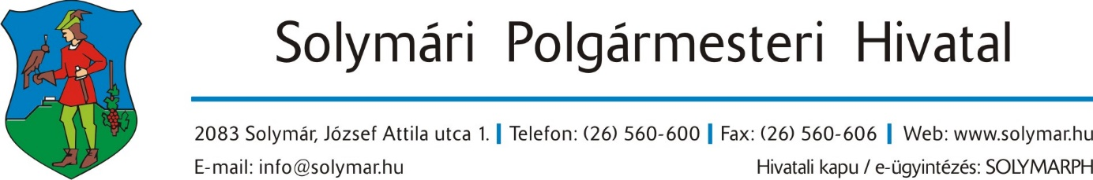

Gépjármű használat igazolása

A támogatott szülője, gondviselője, valamint az intézmény tölti ki:

_______________________________  A gyermek neve |  |  |  |  | ______________________________________  Az intézmény megnevezése
Támogatott
Év: |  | Hó:
1. Intézmény és a  lakhely távolsága (km): |  |  |  |  | Az intézménylátogatási napok az intézmény naplójával megegyeznek:  ____________________________________  Aláírás az intézmény részéről
2. Igazolt intézménylátogatási napok száma:

A Polgármesteri Hivatal tölti ki:

Az intézmény és a lakhely távolsága oda-vissza, valamint az igazolt intézménylátogatási napok számának szorzata:
A támogatási összeg mértéke [(1. sor x 2) x 2. sor x 15 forint]:
A támogatást megalapozó határozat száma:
A támogatási időszak (-tól-ig):
Kérem a T. Költségvetési és Pénzügyi Irodát, hogy a támogatási összeg átutalásáról intézkedni szíveskedjen.

Solymár, 202_____________.
___________________________________ Ügyintéző

Alulírott, kijelentem, hogy a fenti adatok a valóságnak megfelelnek, kérem, hogy részemre a támogatás összegét az általam megadott bankszámlára átutalni / készpénzben kifizetni / lakcímemre kifizetni szíveskedjenek.

Solymár, 202_____________.
___________________________________ A szülő, gondviselő aláírása

